ภาคผนวก
คู่มือการติดตั้งและการใช้งานโปรแกรม

คู่มือการติดตั้งอย่างละเอียด
1. ทำการดับเบิ้ลคลิกที่ไฟล์ TrafficSystem.exe
2. กด Accept เพื่อยอมรับข้อตกลงในการใช้งานซอฟต์แวร์

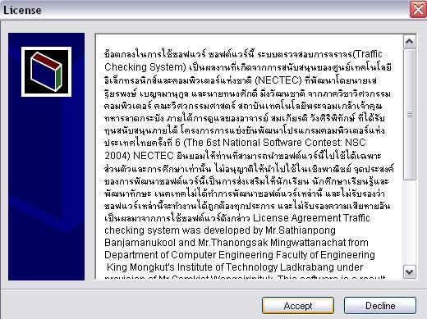

3. ทำการ Browse หาโฟลเดอร์ที่ต้องการลงโปรแกรม หลังจากนั้นก็คลิกที่ปุ่ม Install

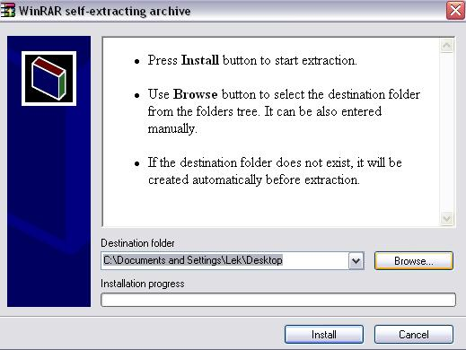

คู่มือการใช้งาน
1. จะต้องทำการเลือกว่าจะรับภาพอินพุทจากกล้องวิดีโอหรือไฟล์นามสกุล AVI ที่ได้ทำการบันทึกไว้ในเครื่องคอมพิวเตอร์ กรณีที่เลือกภาพจากกล้องวิดีโอจะเป็นการทำงานในส่วนของเรียลไทม์ (Real time) ดังนั้นจะต้องทำการติดตั้งกล้องก่อน โดยกล้องวิดีโอจะต่อผ่านพอร์ต USB ส่วนในกรณีที่ทำการเลือกจากไฟล์นามสกุล AVI ที่ทำการบันทึกไว้จะเป็นการทำงานในส่วนของออฟไลน์ (Offline) เมื่อทำการเลือกแล้วให้คลิกปุ่ม Browse เพื่อทำการเลือกไฟล์นามสกุล AVI ที่ต้องการ การปรับแต่งค่าต้องกระทำขณะที่รันโปรแกรมอยู่ และหลังจากจบโปรแกรมทุกครั้งจะต้องมีการรีเซตโปรแกรมด้วย
2. หลังจากทำการเลือกไฟล์เรียบร้อยแล้วต่อไปจะเป็นขั้นตอนในส่วนของการกำหนดค่าต่างๆ (Configuration) ซึ่งบางอย่างระบบจะทำการตั้งค่า Default ไว้เรียบร้อยแล้ว ค่า default นี้เป็นค่าที่ผู้ดำเนินโครงการได้เลือกใช้ระหว่างทำการทดลอง ดังนั้นการที่ผู้ใช้นำโปรแกรมไปใช้งาน ภาพอินพุทอาจจะมีความสว่างของภาพต่างกันจึงควรจะทำการปรับค่าต่างๆ เหล่านี้ให้เหมาะสม ซึ่งมีลำดับขั้นตอนการทำงานดังนี้
การกำหนดอาณาเขต
การกำหนดค่าอาณาเขตนั้นจะต้องทำทุกครั้งก่อนใช้งาน ผู้ใช้จะต้องเป็นคนกำหนดอาณาเขตของถนนที่ต้องการหาจำนวน ความเร็วและความหนาแน่นของรถ
การกำหนดอาณาเขตสามารถทำได้โดยการนำเมาส์ไปคลิกบนรูปภาพในลักษณะของกรอบสี่เหลี่ยม ซึ่งจะต้องทำการคลิกที่ตำแหน่งมุมของสี่เหลี่ยมตามลำดับที่กำหนดเท่านั้นโดยมีลำดับการคลิกดังต่อไปนี้
- ทำการคลิกจุดที่ตำแหน่ง 1
- ทำการคลิกจุดที่ตำแหน่ง 2
- ทำการคลิกจุดที่ตำแหน่ง 3
- ทำการคลิกจุดที่ตำแหน่ง 4
ตำแหน่งของลำดับจุดนั้นสามารถดูได้ ดังรูปที่ 1

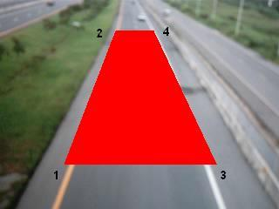
รูปที่ 1 การกำหนดอาณาเขต
ในกรณีที่ทำการกำหนดอาณาเขตแล้วไม่พอใจ สามารถกำหนดอาณาเขตได้ใหม่โดยการคลิกจุดตามลำดับข้างต้นได้ทันที เปรียบเสมือนการกำหนดอาณาเขตใหม่
นอกจากนี้เราสามารถจะทำการปรับค่า Frame rate ได้โดยทำการคลิกปุ่มปรับค่าที่ช่อง Configuration หรือป้อนค่าที่เราต้องการลงไป หากเราป้อนค่า Frame rate มากเกินไปจะทำให้หน่วยประมวลผลกลางของคอมพิวเตอร์ทำงานหนัก แต่ถ้าป้อนค่าน้อยไปอาจทำให้ระบบตรวจสอบรถผิดพลาดได้
Counter line
เป็นการตีเส้นตรวจนับรถ เมื่อรถทำการวิ่งผ่านเส้นนี้ระบบจะทำการนับรถให้ทันที การตีเส้นจะต้องการทำการตีเส้นภายในอาณาเขตที่เรากำหนดมาก่อนหน้านี้ เส้นที่ตีควรจะอยู่ในแนวขวางของถนน โดยการตีเส้นจะต้องนำเมาส์ไปคลิกที่จุดเริ่มต้นของเส้นและปลายของเส้นตามลำดับหรือดูตัวเลขจากหน้าจอแสดงผลได้ ดังนี้
- กำหนดจุดเริ่มต้นของเส้น คือจุดที่ 1
- กำหนดจุดเริ่มต้นของเส้น คือจุดที่ 2

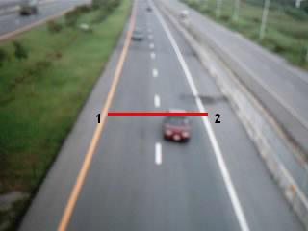
รูปที่ 2 การกำหนด Counter Line

Detecting line
เป็นการตีเส้นตรวจจับความเร็วของรถบนถนน โดยจะต้องทำการตีเส้นทั้งหมด 2 เส้น ซึ่งจะต้องอยู่ภายในอาณาเขตเพื่อใช้ในการวัดความเร็วของรถ ทั้ง 2 เส้นจะต้องอยู่ในแนวขวางของถนน เส้นแรกจะเป็นเส้นที่วิ่งผ่านทีหลัง การตีเส้นสามารถทำได้โดยการนำเมาส์ไปคลิกบนภาพหรือดูตัวเลขจากหน้าจอแสดงผลได้ โดยซึ่งมีลำดับการคลิกจุดดังต่อไปนี้
- กำหนดจุดเริ่มต้นของเส้นแรก คือจุด 1
- กำหนดจุดปลายของเส้นแรก คือจุด 2
- กำหนดจุดเริ่มต้นของเส้นสอง คือจุด 3
- กำหนดจุดปลายของเส้นสอง คือจุด 4
นอกจากการกำหนดเส้นในการวัดความเร็วรถแล้ว ผู้ใช้จะต้องระบุระยะห่างตามความเป็นจริงของถนนจากเส้นแรกไปยังเส้นที่สอง ซึ่งผู้ใช้อาจจะทำการวัดมาแล้วหรือใช้การประมาณจากเส้นประบนถนนก็ได้

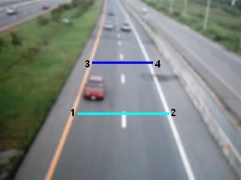
รูปที่ 3 การกำหนด Detecting line

3.เป็นขั้นตอนในการปรับค่า Threshold ต่างๆ และการดูผลลัพธ์ของภาพที่ผ่านการประมวลผลมาเรียบร้อยแล้ว ซึ่งมีขั้นตอนดังต่อไปนี้
Inter Frame
เป็นการแสดงผลลัพธ์ของการทำ Inter-frame และยังสามารถปรับค่า Threshold ของการทำ Inter-frame ได้อีกด้วย

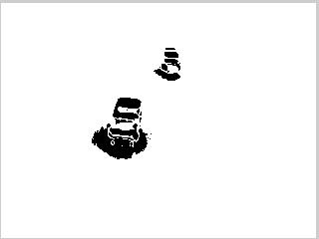
รูปที่ 4 แสดงผลลัพธ์ Inter-Frame

การปรับค่า Threshold นั้นหากเราทำการปรับค่าที่ต่ำไปจะทำให้ภาพเข้มจนไม่สามารถแยกส่วนที่เป็นรถยนต์กับพื้นถนนได้เลย แต่ถ้าเราทำการปรับค่า Threshold มากเกินไปจะทำให้มองเห็นส่วนที่เป็นรถยนต์ไม่ชัดหรือแทบมองไม่เห็นเลย ดังนั้นผู้ใช้ควรที่จะทำการปรับค่า Threshold ให้ได้ภาพที่มีรถยนต์วิ่งชัดเจนที่สุด หากไม่พอใจสามารถคลิกที่ปุ่ม Default เพื่อกลับไปเริ่มต้นที่ค่าเดิมที่ได้กำหนดไว้ได้

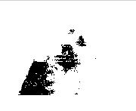
รูปที่ 5 ผลลัพธ์ของการปรับค่า Threshold ของ Inter-Frame ต่ำไป


รูปที่ 6 ผลลัพธ์ของการปรับค่า Threshold ของ Inter-Frame สูงไป

Edge Detection
เป็นการแสดงภาพที่เป็นขอบของรถยนต์ที่ได้จากการทำ Edge Detection และใช้ปรับค่า Threshold ของการทำ Edge Detection ด้วย

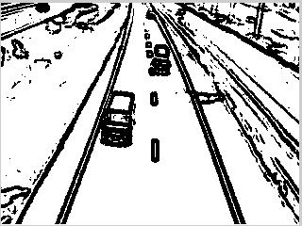
รูปที่ 7 แสดงผลลัพธ์ Edge Detection

การปรับค่า Threshold ของการทำ Edge Detection นั้นหากเราทำการปรับค่าต่ำเกินไปจะทำให้ภาพเข้มจนมองไม่เห็นขอบของรถยนต์ที่กำลังวิ่งอยู่ แต่ถ้าเราปรับค่าสูงเกินไปจะทำให้ภาพจางจนมองไม่เห็นขอบของรถยนต์เช่นเดียวกัน ดังนั้นวิธีการปรับค่า Threshold ก็คือต้องปรับค่าจนกระทั่งคิดว่ามองเห็นภาพขอบของรถยนต์ให้ชัดเจนที่สุด หากเราไม่พอใจสามารถคลิกที่ปุ่ม Default เพื่อกลับไปเริ่มต้นที่ค่าเดิมที่ได้กำหนดไว้ได้

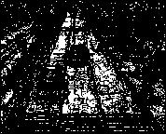
รูปที่ 8 ผลลัพธ์ของการปรับค่า Threshold ของ Edge-detection ต่ำไป
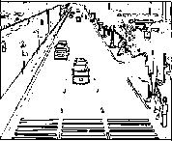
รูปที่ 9 ผลลัพธ์ของการปรับค่า Threshold ของ Edge-detection สูงไป

Moving-Edge closure
แสดงผลลัพธ์ของภาพที่มาจากการ Moving-Edge detection กันของภาพจาก Inter frame และ Edge Detection ในระหว่างที่ผู้ใช้งานดูผลลัพธ์ของภาพ ผู้ใช้งานสามารถปรับค่า Frame rate, threshold ของ Inter Frame และ Edge Detection ได้

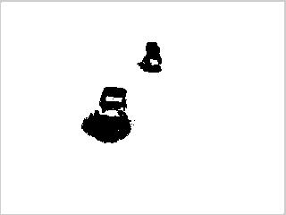
รูปที่ 10 แสดงผลลัพธ์ Moving-Edge closure

Filter
แสดงผลลัพธ์ที่เราได้ทำการ Filling ภาพที่ได้มาจากการ AND กันข้างต้น เพื่อเพิ่มรายละเอียดของภาพให้ได้ภาพที่มีส่วนของรถที่ทำการเคลื่อนที่มีความคมชัดมากยิ่งขึ้น ในระหว่างที่ดูผลลัพธ์ของภาพผู้ใช้งานสามารถปรับค่า Frame rate, threshold ของ Inter Frame และ Edge Detection ได้

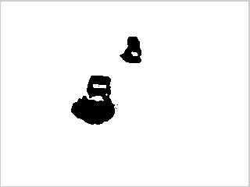
รูปที่ 11 แสดงผลลัพธ์ Filling
Labeling
แสดงภาพที่มีการตีกรอบส่วนที่เป็นรถยนต์ และแสดงเส้นนับจำนวนรถและวัดความเร็วของรถ นอกจากนี้ยังแสดงผลลัพธ์ที่เป็นตัวเลขของจำนวนรถ ความเร็วรถและความหนาแน่นของรถ ในส่วนของการแสดงผลลัพธ์ของโปรแกรม ถ้าผู้ใช้งานคลิกที่เครื่องหมายถูกหน้า Config เพื่อลบเครื่องหมายถูกออกโปรแกรมจะทำการแสดงผลภาพในรูปแบบเดียวกันกับภาพสดพร้อมทั้งแสดงผลลัพธ์ที่เป็นตัวเลข ในระหว่างที่ดูผลลัพธ์ของภาพ ผู้ใช้งานสามารถปรับค่า Frame rate, threshold ของ Inter Frame และ Edge Detection ได้อีกด้วย

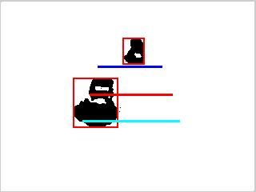
รูปที่ 12 Labeling

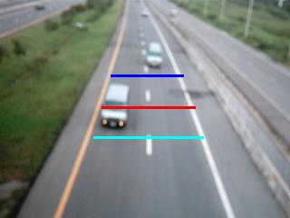
รูปที่ 13 หน้าจอแสดงผลให้กับผู้ใช้งาน

หน้าที่ของปุ่มต่างๆ ที่ใช้ในการควบคุมโปรแกรม (Control)
1. ปุ่ม Play ใช้สำหรับรันโปรแกรมเมื่อทำการเลือกอินพุทเสร็จเรียบร้อยแล้วหรืออาจรันโปรแกรมเพื่อทำการ Config ค่าต่างๆ
2. ปุ่ม Close ใช้สำหรับออกจากโปรแกรม
3. ปุ่ม Reset Counter ใช้รีเซตค่าของตัวเลขรถที่เราได้ทำการนับไว้
4. ปุ่ม Reset ใช้สำหรับรีเซตค่าต่างๆ ภายในระบบที่เราได้ทำการปรับแต่งค่าไว้ก่อนหน้านี้ จะต้องกดทุกครั้งหลังจากมีการใช้งานแล้วเมื่อต้องการจะเริ่มต้นการทำงานใหม่อีกครั้ง
5. ปุ่ม Help จะแสดงตัวช่วยเพื่อทำความเข้าใจในกรณีที่ผู้ใช้ไม่เข้าใจการทำงานของโปรแกรม
หน้าจอแสดงผลลัพธ์ (Value)
1. ส่วน Counter แสดงผลลัพธ์ของจำนวนรถ
2. ส่วน Speed แสดงผลลัพธ์ความเร็วของรถที่วิ่งผ่านเส้นตรวจจับความเร็วเส้นที่ 2
3. ส่วน Avg. speed แสดงผลลัพธ์ของความเร็วเฉลี่ยของรถ
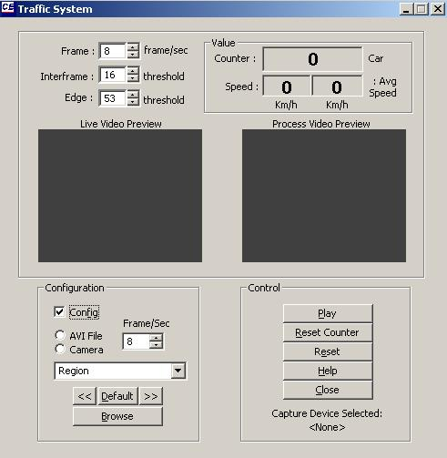
รูปที่ 14 หน้าจอการใช้งาน

บรรณานุกรม
[1] Rafael C. Gonzalez and Richard E. Woods, Digital Image Processing, Addison-Wesley Publishing Company, September 1993
[2] Richard M. Jones, Introduction MFC Programming with Visual C++, Prentice Hall, Inc., 2000
[3] นิรุธ อำนวยศิลป์, คู่มือการเขียนโปรแกรม Microsoft Visual C++ Version 6.0, พิมพ์ที่ บริษัท ส.เอเซียเพรส (1989) จำกัด
[4] Xiaokun Li and Fatih Porikli, Traffic Event Detection: A Survey, February 2003
[5] Rita Cucchiara, Massimo Piccardi and Paola Mello, Image Analysis and Rule-Based Reasoning for a Traffic Monitoring System, June 2000
[6] Richard Johnsonbaugh and Martin Kalin, Application Programming in C++, Prentice Hall Inc., 1999
[7] ยุทธนา ลีลาศวัฒนกุล, คู่มือการเขียนโปรแกรมและใช้งาน Visual C++.NET ฉบับสมบูรณ์, พิมพ์ที่ บริษัท ด่านสุทธาการพิมพ์ จำกัด, พิมพ์ครั้งที่ 1 มกราคม 2546
[8] กฤษดา โชคสินอนันต์, สืบสกุล พิภพมงคล, สรวิศ นฤปิติ, การวัดความเร็วของรถยนต์โดยวิธีหาขอบหน้ารถ (Measuring velocity of car by finding edge of car, ภาควิศวกรรมคอมพิวเตอร์และภาควิชาวิศวกรรมโยธา คณะวิศวกรรมศาสตร์ จุฬาลงกรณ์มหาวิทยาลัยกรุงเทพฯ
[9] Stanislaw Berka and Kent Lall, “News perspectives for ATMS: Advanced Technologies In Traffic Detection”, Journal of Transportation, January/February 1998
[10] Cheng-Chen kou and Randy B.Machemehl, “Probabilistic Speed Estimation Measurement Errors through Video Images”, Journal of Transportation engineering, March/April 1997
[11] Viroat Srisuapanon, “Analysis of Traffic Data using the Image Processing Approach”, Graduate school, Asian Institute of Technology, Thailand 1993
[12] เกสร สุนสิน, “การพัฒนาโปรแกรมวิเคราะห์ภาพเพื่อนับยานพาหนะบนถนน”, วิทยานิพจน์ปริญญามหาบัณฑิตภาควิชาวิศวกรรมคอมพิวเตอร์ จุฬาลงกรณ์มหาวิทยาลัย ประเทศไทย, 2538
[13] Marie-Pierre Dubuisson, “Segmentation and Matching of Moving Vehicle in Complex Outdoor Scenes Doctoral Dissertation”, Department of Computer Science, Graduate School, Michigan State University, 1995
[14] Irwin Miller and John E.Freund, “Probability and Statistics for Engineer”, Prentice-Hall .Inc, 1977
[15] R.C. Gonzalex and R.E. Woods, “Digital Image processing”, Addison-Wesley Publishing Company Inc., 1993
[16] ปราโมทย์ เดชะอำไพ, “ระเบียบวิธีเชิงตัวเลขในงานวิศวกรรม”, สำนักพิมพ์จุฬาลงกรณ์มหาวิทยาลัย, 2538

